STLC Manager ile On Bir Adımlı Test Yaşam Döngüsü
ROS 2 robot testi üzerinden uygulamalı bir kitap bölümü
Bu bölüm, kaynak kodun incelenmesinden test kapanışına kadar uzanan STLC Manager pipeline'ını, IFARLAB üzerinde çalışan generated_script.py örneği üzerinden açıklar. Süreç; LLM destekli üretim, Generation Oracle, SSH ile dosya aktarımı, Docker tabanlı ROS 2 yürütmesi ve canlı izleme katmanlarını birlikte ele alır.
Alan | Açıklama
Use case | Çarpışma farkındalıklı robot hareket testi
Hedef ortam | IFARLAB ve ros2-exec-harness 0.2.0
Test dili | Python ve pytest
Kapsam | 11 STLC adımı, izlenebilirlik, oracle ve CB-MDTM izleme
Tarih | 26 Eylül 2026

Teknik kitap bölümü

BÖLÜM HARITASI

Bölümün Amacı ve Okuma Yolu
STLC Manager, test yaşam döngüsünü tek bir LLM çağrısına indirgemez. Her adım ayrı bir artefakt üretir, sonraki adım bu artefaktı girdi olarak alır ve backend bağımlılık kurallarını uygular.

Bu bölümün sonunda
- 11 adımın neden bu sırada çalıştığını ve her adımın hangi kanıtı ürettiğini açıklayabileceksiniz.
- generated_script.py dosyasının gereksinimden yürütme loguna kadar nasıl izlenebildiğini göreceksiniz.
- Generation Oracle ile gerçek remote execution sonucunun farklı güvence seviyeleri olduğunu ayırt edeceksiniz.
- SSH, SFTP, Docker, ROS 2 ve MoveIt bileşenlerinin yürütme zincirindeki görevlerini anlayacaksınız.
- CB-MDTM'nin REST geçmişi ve SSE akışı üzerinden STLC işlerini nasıl izleyebileceğini değerlendireceksiniz.

Ana sonuç
Çalıştırılabilir test kodu tek başına yeterli bir çıktı değildir. Güvenilir sonuç için kaynak gereksinim, test case, üretilen kod, oracle raporu, container exit code'u ve test kapanış kararı aynı izlenebilirlik zincirinde tutulmalıdır.

Use case özeti
Alan | Açıklama
Aktör | Test mühendisi ve STLC Manager
Amaç | Robotun hedef pozisyon dizisini güvenli biçimde planlayıp yürütebildiğini doğrulamak
Kaynak | Python generated_script.py ve SimCollisionAwareRobotController
Kanıt | pytest sonucu, stdout ve stderr, exit code, oracle raporu ve test raporu
Sınır | Fiziksel robot için ayrıca operatör onayı, hız ve tork sınırları ile acil durdurma gerekir

SISTEM BAĞLAMI

STLC Manager Çalışma Mimarisi
Kullanıcı ayarları React arayüzünden verir. FastAPI backend pipeline adımlarını sıralar, model çağrılarını yapar, ara çıktıları MongoDB'de tutar ve seçilen yürütme yöntemine göre testi yerel ya da uzak ortama gönderir.
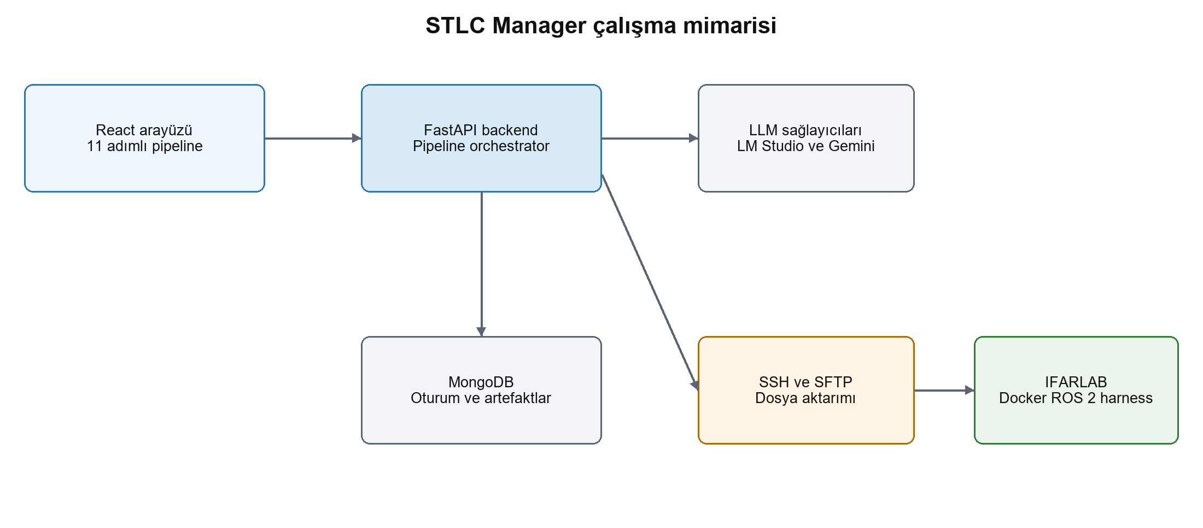
Şekil 1 STLC Manager çalışma mimarisi
Katman | Görev | Use case karşılığı
React arayüzü | Dosya eşleme, model ve yöntem seçimi | Python dosyası ve Remote seçimi
FastAPI backend | 11 adımı orkestre eder | Test kodunu üretir ve gönderir
LLM sağlayıcısı | Analiz ve artefakt üretimi | Senaryo, test case ve Python kodu
MongoDB | Oturum ve süreç çıktıları | session_id altında izlenebilirlik
IFARLAB harness | İzole ROS 2 yürütmesi | 0.2.0 image içinde pytest veya script

UYGULAMALI ÖRNEK

Robot Hedef Dizisi Use Case
Mevcut örnek, SimCollisionAwareRobotController sınıfını kullanarak robotu bir hedef dizisi boyunca hareket ettirir. IFARLAB doğrulamasında 26 hedefin tamamı başarıyla yürütülmüş, bir turun yaklaşık üç buçuk dakika sürdüğü görülmüştür.
from sim_robot_goal import SimCollisionAwareRobotController
controller = SimCollisionAwareRobotController()
# Her hedef için planlama ve hareket çağrısı yapılır.
# Sonuç test assertion'ı veya kontrollü exit code ile görünür kılınır.

Use case akışı
1. Test mühendisi robot hareket sınıfını ve beklenen güvenlik davranışını kaynak olarak verir.
2. STLC Manager gereksinimleri, riskleri ve test kapsamını çıkarır.
3. Senaryolar hedef pozisyonlar, planlama başarısı, çarpışma kontrolü ve hata durumları etrafında oluşturulur.
4. Test kodu üretilir ve oracle tarafından sözdizimi, giriş noktası ve assertion açısından denetlenir.
5. Seçilen dosya SSH ile IFARLAB'a yüklenir ve 0.2.0 harness image'ında çalıştırılır.
6. Exit code ve loglar rapora, ardından test kapanış kararına aktarılır.

Önemli uyumluluk kararı
Harness 0.2.0, sim_robot_goal modülünü PYTHONPATH üzerinden erişilebilir kılar. Buna karşılık yeni kod üretim oracle'ı taşınabilirlik için examples altındaki modüllere bağımlılığı reddeder. Bu nedenle mevcut dosya doğrudan harness ile çalışabilir; yeni üretilen testlerde gerekli yardımcı sınıfın tek dosyaya gömülmesi tercih edilir.

SÜREÇ GENEL GÖRÜNÜMÜ

Kanonik On Bir Adımlı Akış
Pipeline sırası backend/pipeline/pipeline_controller.py içinde tanımlıdır. Seçilen adımlar önce bu sıraya göre dizilir, ardından eksik bağımlılık olup olmadığı kontrol edilir.
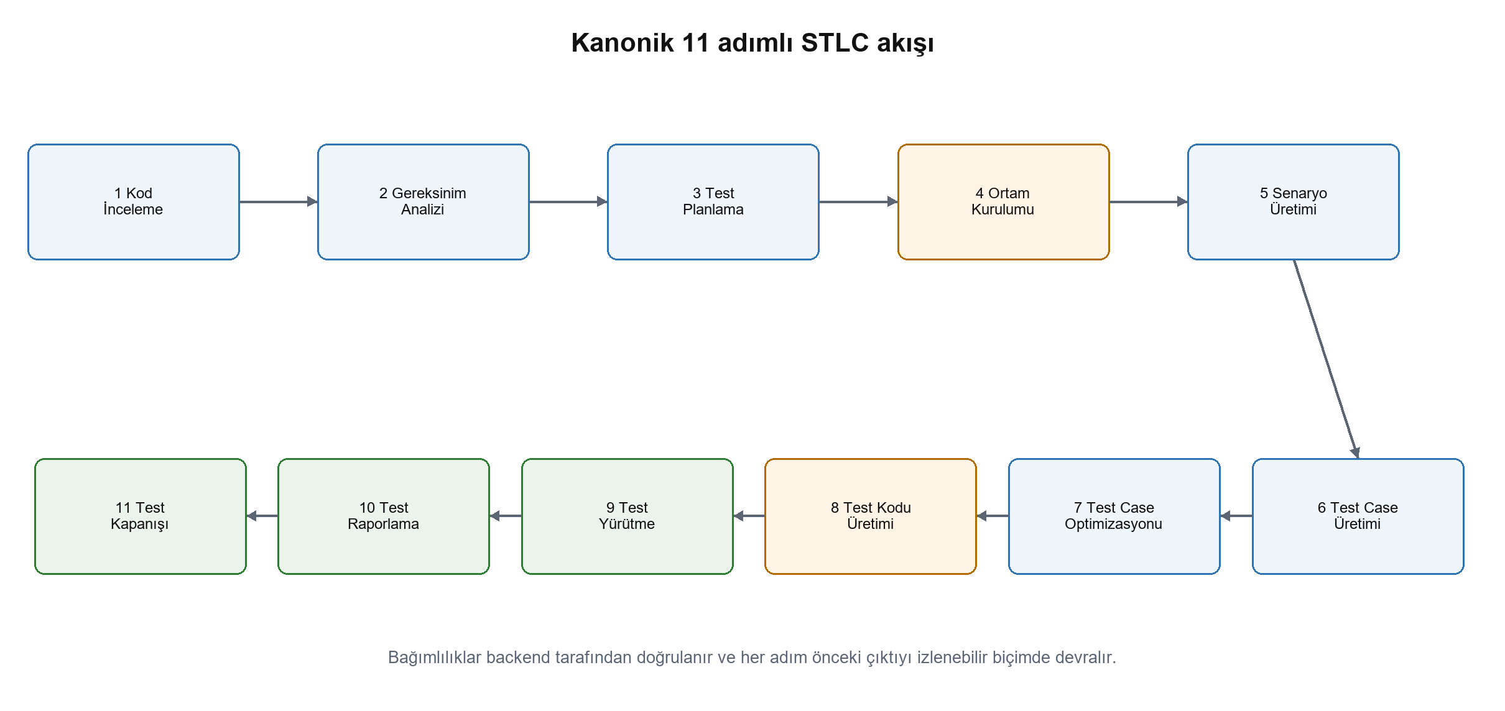
Şekil 2 STLC Manager kanonik pipeline akışı
No | Adım | Birincil çıktı | Bağımlılık
1 | Kod İnceleme | İnceleme raporu | Yok
2 | Gereksinim Analizi | Gereksinim raporu | Yok
3 | Test Planlama | Test planı | 1 ve 2
4 | Ortam Kurulumu | Ortam raporu | Yok
5 | Test Senaryosu Üretimi | Test senaryoları | 3
6 | Test Case Üretimi | Detaylı test caseler | 5
7 | Test Case Optimizasyonu | Tekil test caseler | 6
8 | Test Kodu Üretimi | Yürütülebilir kod | 7 ve 4
9 | Test Yürütme | Log ve durum | 8
10 | Test Raporlama | Metrikler ve rapor | 9
11 | Test Kapanışı | Kapanış raporu | 10

ADIM 1

Kod İnceleme
Kod İnceleme, test tasarımından önce kaynak kodun yapısını ve riskli noktalarını görünür kılar. Bu adım bir test sonucu üretmez; sonraki planlama kararlarına teknik bağlam sağlar.
Alan | Açıklama
Girdi | Python kaynak kodu ve ilgili teknik dosyalar
İşlem | Okunabilirlik, sürdürülebilirlik, performans, hata ve anti pattern analizi
Çıktı | Code Review Report
Use case | Controller sınıfının gerçek metotları ve main döngüsünün belirlenmesi
Başarı ölçütü | Çağrılabilir API ile varsayılan veya uydurma metotların ayrılması

Robot örneğinde bu adımın en kritik katkısı, SimCollisionAwareRobotController sınıfının gerçek yüzeyini çıkarmaktır. IFARLAB incelemesinde sınıfta move_to_position, safe_move_sequence, move_home_safe, safe_cartesian_path ve check_planning_scene metotlarının bulunduğu doğrulanmıştır.
Bu bilgi test kodu üretimine taşınmazsa model set_initial_state, process_input veya RobotGoal gibi var olmayan adlar üretebilir. Böyle bir hata Python tarafından ancak import veya çalıştırma sırasında görünür olur. Kod inceleme çıktısı bu nedenle adım 8 için bir API sözleşmesi gibi kullanılmalıdır.

Use case kontrol listesi
- Gerçek sınıf ve fonksiyon adlarını kaydet
- Sonsuz döngü ve shutdown davranışını işaretle
- ROS 2 context gereksinimini belirt

ADIM 2

Gereksinim Analizi
Gereksinim Analizi, doğal dildeki beklentileri test edilebilir koşullara dönüştürür. Belirsiz ifadeler, kabul kriterleri ve güvenlik sınırları bu aşamada ayrıştırılır.
Alan | Açıklama
Girdi | Gereksinim ve teknik tasarım dokümanları
İşlem | Test edilebilirlik, tutarlılık, eksik ve çelişkili koşul analizi
Çıktı | Requirements Analysis Report
Use case | Hedefe ulaşma, çarpışmadan kaçınma ve hata raporlama kriterleri
Başarı ölçütü | Her gereksinim için ölçülebilir kabul kriteri

Robotun hedefe gitmesi tek başına yeterli bir gereksinim değildir. Hedef toleransı, planlama süresi, geçersiz pozisyon davranışı, collision object etkisi ve hareketin hangi ortamda yürütüleceği açık olmalıdır.
Örneğin fiziksel robot ile fake hardware aynı risk düzeyinde değildir. Bu bölümdeki use case simülasyon veya fake hardware varsayımıyla ele alınır. Fiziksel robot yürütmesi için operatör onayı, hız ve tork limitleri, workspace sınırları, acil durdurma ve safety PLC entegrasyonu ayrıca gereklidir.

Use case kontrol listesi
- Pozisyon toleransını sayısallaştır
- Timeout ve yeniden deneme politikasını belirt
- Simülasyon ile fiziksel robot koşullarını ayır

ADIM 3

Test Planlama
Test Planlama, ilk iki adımın bulgularını kapsam, yöntem, kaynak, giriş ve çıkış kriterleri olan uygulanabilir bir plana dönüştürür.
Alan | Açıklama
Girdi | Kod inceleme ve gereksinim analizi raporları
İşlem | Kapsam, yaklaşım, takvim, risk, araç ve raporlama planı
Çıktı | Test Plan
Use case | Pozitif hareket, sınır değer, planlama hatası ve collision senaryoları
Çıkış kriteri | Kritik caseler yürütüldü, sonuçlar izlenebilir ve açık hata yok

Plan, 26 hedefin her birini ayrı test case yapmak zorunda değildir. Hedefler risk ve geometrik özelliklerine göre sınıflandırılabilir. Normal erişilebilir pozisyonlar, çalışma alanı sınırları, çarpışma nesnesine yakın hedefler ve ulaşılamaz hedefler farklı test tasarım teknikleri gerektirir.
Uzak yürütme için ayrıca ağ erişimi, SSH kimlik doğrulama yöntemi, container image etiketi ve süre sınırı plana yazılmalıdır. Image etiketi sabitlenerek aynı testin daha sonra aynı bağımlılıklarla tekrar çalıştırılması sağlanır.

Use case kontrol listesi
- Risk öncelikli test seçimi
- 0.2.0 image sabitleme
- Log ve exit code kabul kriterleri

ADIM 4

Ortam Kurulumu
Ortam Kurulumu, test kodunun ihtiyaç duyduğu dil, paket, işletim sistemi ve robot yazılım yığınını açık bir sözleşmeye dönüştürür.
Alan | Açıklama
Girdi | Kaynak kod, teknik tasarım ve test planı
İşlem | Dil, framework, paket, araç, ağ ve container gereksinimi çıkarımı
Çıktı | Environment Setup Report
Use case | Python 3.10, ROS 2 Humble, rclpy, MoveIt ve pytest
Hedef image | ros2-exec-harness 0.2.0

Harness 0.2.0 pytest-timeout eklentisini, pytest algılama entrypoint'ini ve pytest oturumu için rclpy.init çağrısını içerir. Dosya test fonksiyonu tanımlıyorsa entrypoint onu python3 ile yalnızca import etmek yerine pytest ile yürütür.
Remote adapter önce hedef dizinin varlığını ve image'ın IFARLAB üzerinde bulunup bulunmadığını kontrol eder. Böylece dosya yüklenmeden önce yanlış image etiketi veya eksik stlc_runs dizini belirgin bir preflight hatası üretir.

Use case kontrol listesi
- FASTDDS_BUILTIN_TRANSPORTS UDPv4
- host network ve host IPC
- Salt okunur generated_script.py volume mount

ADIM 5

Test Senaryosu Üretimi
Test Senaryosu Üretimi, test planındaki kapsamı yüksek seviyeli davranış örneklerine böler. Senaryo henüz yürütülebilir kod değildir.
Alan | Açıklama
Girdi | Test planı, kaynak kod, gereksinimler ve teknik tasarım
İşlem | Test türüne göre davranış ve koşul üretimi
Çıktı | Test scenarios
Use case | Erişilebilir hedef, ulaşılamaz hedef, collision ve timeout senaryoları
İzlenebilirlik | Her senaryo test planındaki risk veya gereksinime bağlanır

Senaryo üretimi işlevsel testlerle sınırlı değildir. Uyum, performans, güvenlik, sınır değer ve entegrasyon türleri seçilebilir. Robot örneğinde temel entegrasyon noktaları Python test kodu, rclpy context, MoveIt planlama servisi ve simülasyon yığınıdır.
İyi bir senaryo beklenen gözlemi de tanımlar. Yalnızca move_to_position çağrısını yapmak test değildir; hareket sonucunun, son pozisyonun veya beklenen hata türünün nasıl doğrulanacağı belirtilmelidir.

Use case kontrol listesi
- Normal hedefe hareket
- Collision object varken güvenli plan
- Geçersiz hedefte kontrollü başarısızlık

ADIM 6

Test Case Üretimi
Test Case Üretimi, senaryoyu önkoşullar, adımlar, test verisi ve beklenen sonuç içeren uygulanabilir bir spesifikasyona dönüştürür.
Alan | Açıklama
Girdi | Test senaryoları ve gereksinim analizi
İşlem | Adım, veri, beklenen sonuç ve postcondition üretimi
Çıktı | Detailed test cases
Use case | Belirli hedef koordinatı için planlama ve sonuç doğrulaması
Kimlik | Her case için test_case_id

Örnek bir test case; ROS 2 yığınının çalışıyor olmasını önkoşul, hedef koordinatını test verisi, controller çağrısını adım ve başarı durumu ile tolerans içindeki son pozu beklenen sonuç olarak tanımlar.
Case, kod üreticisinin uydurma API kullanmasını önlemek için kaynak koddaki gerçek metot adını taşımalıdır. Beklenen sonuç yalnızca logda Hareket başarılı metnini aramakla sınırlı kalmamalı; mümkün olduğunda nesne durumu veya dönen değer assertion ile doğrulanmalıdır.

Use case kontrol listesi
- TC ROBOT 001 normal hedef
- TC ROBOT 002 ulaşılamaz hedef
- TC ROBOT 003 collision yakınında güvenli reddetme

ADIM 7

Test Case Optimizasyonu
Optimizasyon, benzer davranışı sınayan caseleri bir araya getirerek gereksiz kod üretimi ve yürütme maliyetini azaltır. Amaç kapsamı küçültmek değil, tekrarları kaldırmaktır.
Alan | Açıklama
Girdi | Üretilmiş test caseler
Yöntem | Individual, bulk veya desteklenen modellerde parallel
Çıktı | Unique ve duplicate test caseler
Use case | Aynı davranışı sınayan benzer hedef koordinatlarının gruplanması
Sınır | Semantik benzerlik kapsam eşdeğerliğini kanıtlamaz

Individual mod adayları daha önce seçilmiş temsilcilerle karşılaştırır. Bulk mod tüm kümeyi tek istekte değerlendirir. Parallel mod karşılaştırmaları partiler halinde yürütür ve sonuçları birleştirir.
Robot hedeflerinde iki koordinat birbirine yakın olsa bile risk aynı olmayabilir. Bir hedef collision sınırında, diğeri açık alanda bulunuyorsa bu caseler birleştirilmemelidir. Optimizasyon kararında koordinata ek olarak önkoşul, beklenen sonuç ve risk etiketi korunmalıdır.

Use case kontrol listesi
- Temsilci case seçimini kaydet
- Duplicate eşleşmesini kaynak kimlikle tut
- Risk veya test verisi farkını koru

ADIM 8

Test Kodu Üretimi
Test Kodu Üretimi, optimize edilmiş test caseleri ile ortam raporunu birleştirerek framework uyumlu yürütülebilir kod oluşturur.
Alan | Açıklama
Girdi | Unique test caseler, kaynak kod ve environment setup
İşlem | Her test case için framework uyumlu kod üretimi
Çıktı | Python test dosyaları ve oracle raporu
Use case | pytest fonksiyonu ve SimCollisionAwareRobotController yardımcı kodu
Kalite kapısı | Generation Oracle

Üretim prompt'u tek dosyalık çalışma sözleşmesini, gerçek assertion gereksinimini ve examples veya sibling modüllere dayanmama kuralını içerir. Kod temizlendikten sonra oracle raporu üretilir.
Oracle başarısız olursa bulgular önceki kodla birlikte modele geri verilir ve yalnızca bir düzeltme denemesi yapılır. İkinci sonuç da başarısızsa test başarılı üretim sayılmaz. Böylece truthy bir hata sözlüğünün başarı olarak sayılması engellenir.

Use case kontrol listesi
- AST parse ve compile
- Gerçek test giriş noktası
- Assertion ve placeholder kontrolü
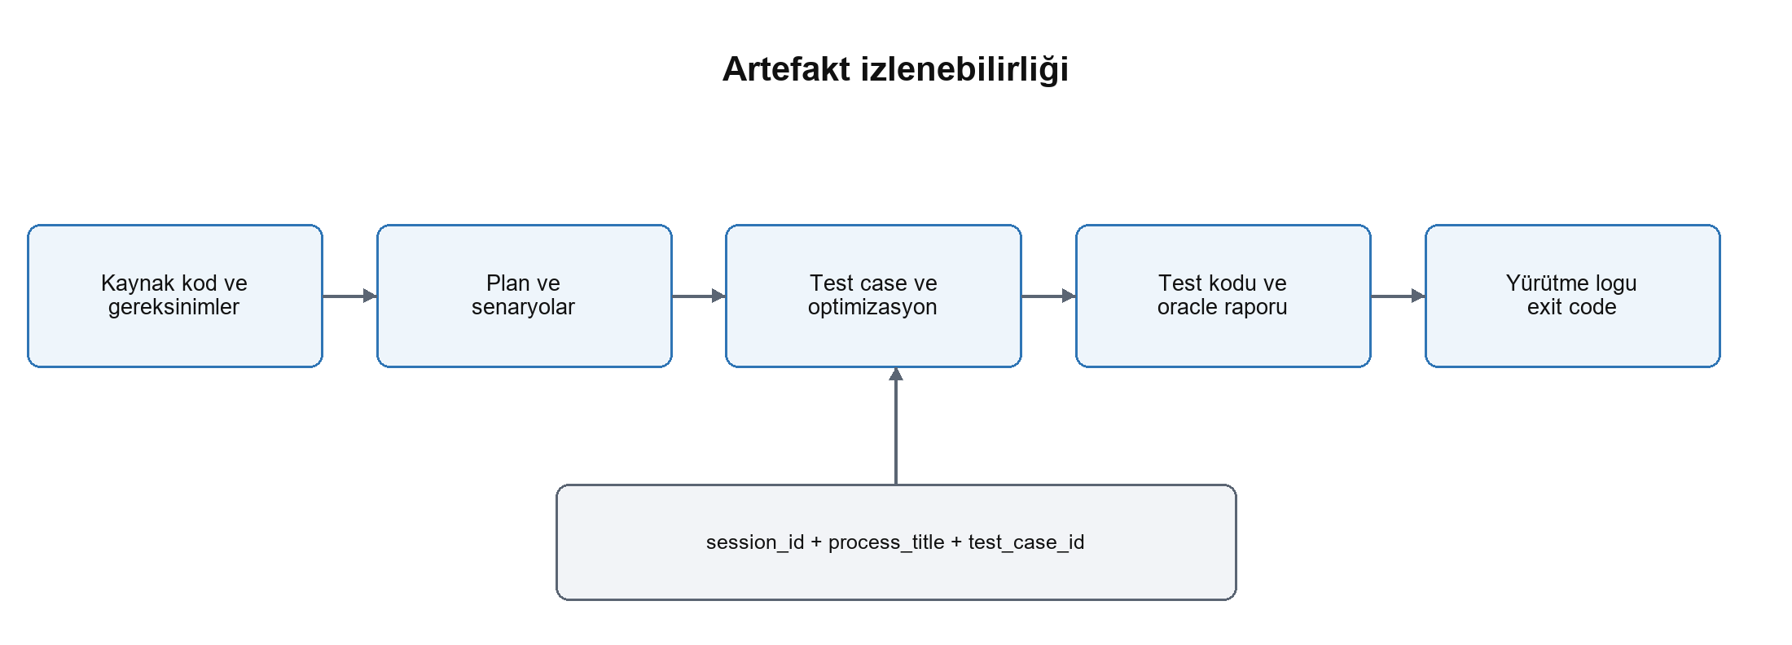
Şekil 3 Test artefaktlarının veri soy ağacı

KALITE KAPISI

Generation Oracle Nasıl Karar Verir
Generation Oracle kodu robot üzerinde çalıştırmaz. Kodun sözdizimsel olarak derlenebilir, test olarak yürütülebilir ve gözlemlenebilir bir doğrulama içeren tek dosya olup olmadığını denetler.
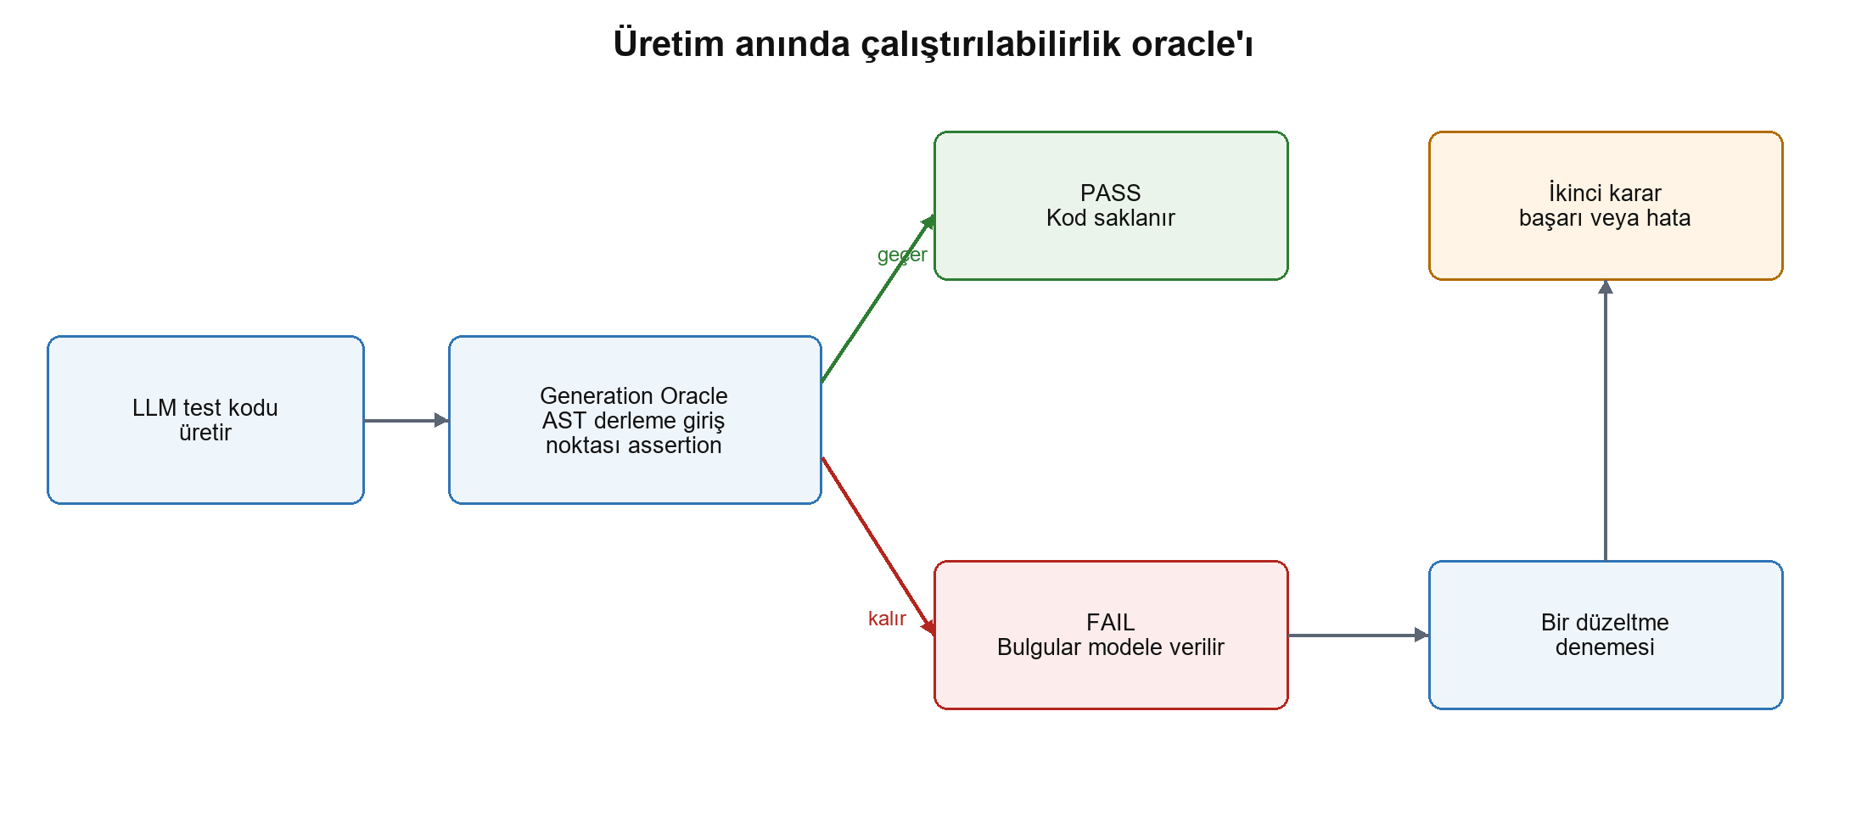
Şekil 4 Generation Oracle karar ve düzeltme akışı
Kontrol | Geçme koşulu | Yakalanan hata
Sözdizimi | AST parse ve Python compile başarılı | SyntaxError
Tek dosya | Relative ve sibling import yok | sim_robot_goal veya examples bağımlılığı
Giriş noktası | test fonksiyonu, Test sınıfı veya main | Yalnızca fonksiyon tanımı
Doğrulama | assert, raises veya assertion metodu | Sadece print ve aksiyon
Tamlık | TODO, pass, ellipsis ve NotImplementedError yok | İskelet kod

Oracle PASS sonucu gerçek robot davranışının doğru olduğunu kanıtlamaz. Runtime doğrusu, IFARLAB container'ında alınan pytest sonucu, exit code ve ROS 2 gözlemleridir. İki güvence birlikte kullanılmalıdır.

ADIM 9

Uzak Test Yürütme
Remote yöntemi seçildiğinde STLC Manager her Python testini benzersiz bir dosya adıyla IFARLAB'a yükler. Ardından sabitlenmiş Docker image içinde aynı dosyayı salt okunur volume olarak bağlar.
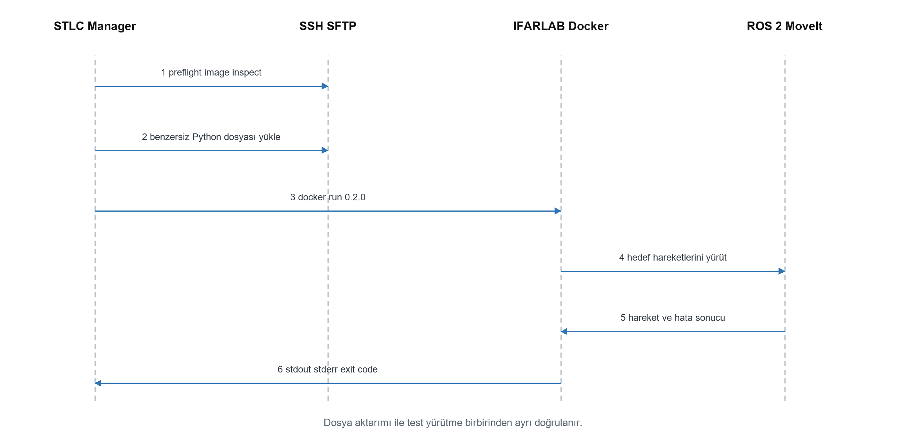
Şekil 5 IFARLAB uzak yürütme sıra diyagramı
ssh ifarlab "docker run --rm --network host --ipc=host \
-e FASTDDS_BUILTIN_TRANSPORTS=UDPv4 \
-v ~/stlc_runs/generated_script.py:/harness_ws/generated_script.py:ro \
ros2-exec-harness:0.2.0 python3 /harness_ws/generated_script.py
Adapter, komutu dışarıdan timeout ile sarar ve stdout ile stderr'i en fazla tanımlı boyutta toplar. Exit code sıfırsa completed, aksi halde failed sonucu üretir. Dosyanın SHA 256 özeti ve remote path bilgisi execution artifact olarak döner.

ADIM 9 DEVAM

Harness 0.2.0 Sonuçlarının Yorumlanması
Yeni image test fonksiyonu içeren dosyayı pytest ile, düz script'i ise python3 ile çalıştırır. Bu ayrım, yalnızca test fonksiyonu tanımlayıp hiçbir test çalıştırmadan exit code 0 dönme problemini giderir.
Exit code | Anlam | STLC yorumu
0 | Tüm pytest testleri geçti veya düz script başarıyla bitti | Başarılı; yine de test sayısı kontrol edilir
1 | Test assertion veya runtime başarısızlığı | Test failed
2 | Import veya test collection hatası | Kod veya ortam sözleşmesi hatası
5 | Hiç test bulunamadı | Geçerli başarı sayılmaz
124 | Dış timeout süresi doldu | Zaman aşımı

Doğrulanmış 0.2.0 davranışı
- pytest 6.2.5 ve pytest-timeout yüklüdür.
- conftest.py pytest oturumu başında rclpy.init çağırır.
- sim_robot_goal import yolu geriye dönük uyumluluk amacıyla erişilebilirdir.
- STLC adapter'ı ile gönderilen zararsız assertion smoke testi 1 passed sonucu vermiştir.

Açık çalışma zamanı riski
Test içermeyen ve sonsuz döngüye giren düz script'ler için harness içi timeout henüz genel çözüm değildir. STLC dış timeout uygular; container içindeki PID 1 sinyal davranışı nedeniyle zorla durdurma gerekebilir. Üretilen kodun sonlu olması ve main döngüsünün test modunda kapanması tercih edilir.

ADIM 10

Test Raporlama
Test Raporlama, pipeline boyunca oluşan artefaktları yürütme kanıtıyla birleştirir. Rapor yalnızca geçen ve kalan sayılarını değil, hatanın hangi katmanda oluştuğunu da göstermelidir.
Alan | Açıklama
Girdi | Oturum verisi, seçilen süreçler ve yürütme sonuçları
Çıktı | Kapsamlı test raporu ve metrikler
Temel metrikler | Pass rate, fail count, duration, optimization reduction ve oracle score
Use case | 26 hedefin hareket sonucu, pytest durumu ve hata sınıflandırması
Standart bağlam | IEEE 829 ve ISO IEC IEEE 29119 tabanlı rapor yapısı

Hata sınıflandırması
Katman | Örnek | Raporlama yaklaşımı
Üretim | Uydurma metot veya placeholder | Oracle bulgusu
Collection | ImportError veya syntax error | Exit 2 ve traceback
Assertion | Beklenen hareket sonucu sağlanmadı | Exit 1 ve test case kimliği
Ortam | Image yok veya SSH erişilemiyor | Preflight veya connection error
Zaman | Test belirlenen sürede bitmedi | Timeout ve son log

Robot örneğinde Hareket başarılı logu faydalı bir kanıttır, ancak tek başına test oracle'ı değildir. Rapor mümkün olduğunda gerçek pozisyon toleransını, planlama sonucunu ve assertion metnini birlikte göstermelidir.

ADIM 11

Test Kapanışı
Test Kapanışı, bu test çevriminin tamamlanıp tamamlanmadığına dair gerekçeli karar üretir. Açık riskler ve yeniden test gereksinimleri saklanmadan kapanış verilmemelidir.
Alan | Açıklama
Girdi | Test raporu, yürütme sonuçları ve tüm STLC süreç verisi
Çıktı | AI generated test closure report
Karar | Kapat, koşullu kapat veya yeniden test et
Use case | Remote çalışmanın sonucu ve fiziksel robot için kalan güvenlik koşulları
Arşiv | Test kodu, oracle, log, rapor, image etiketi ve session_id

Bu use case için örnek kapanış mantığı
1. Oracle raporu PASS olmalı veya bilinen legacy import istisnası açıkça kaydedilmelidir.
2. IFARLAB yürütmesi belirlenen sürede tamamlanmalı ve test sayısı sıfırdan büyük olmalıdır.
3. Başarısız testlerin kod, ortam, assertion veya timeout kaynağı sınıflandırılmalıdır.
4. Fiziksel robot yürütmesi planlanıyorsa simülasyon sonucu tek başına kapanış ölçütü sayılmamalıdır.
5. Yeniden üretim veya yeniden test kararı, kaynak test_case_id ile izlenebilir olmalıdır.

Dersler
- Modelin kaynak sınıf API'sini görmesi uydurma metot riskini azaltır.
- Image etiketini sabitlemek tekrar üretilebilirliği korur.
- Test fonksiyonunu pytest ile gerçekten yürütmek sahte başarıyı önler.
- Oracle ile runtime yürütmesi aynı güvence değildir; ikisi birlikte raporlanır.

OPERASYONEL İZLEME

CB MDTM ile Anlık ve Geçmiş İzleme
STLC Manager olayları doğrudan bir dashboard'a göndermez. Monitoring Event Service olayları MongoDB'ye yazar ve bağlı tüketicilere SSE üzerinden yayınlar. CB-MDTM bağımsız bir tüketici olarak bu iki kanalı kullanabilir.
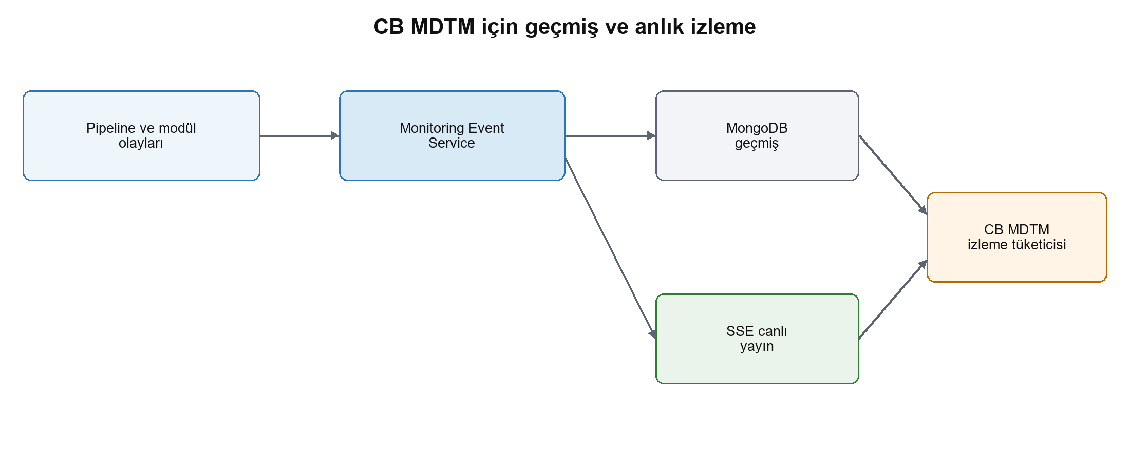
Şekil 6 CB MDTM izleme entegrasyonu
Kanal | Endpoint | Kullanım
Canlı SSE | /api/v1/monitoring/events/stream | Anlık olay ve ilerleme
Geçmiş | /api/v1/monitoring/events | Yeniden bağlanma ve durum kurma
Tek olay | /api/v1/monitoring/events/{event_id} | Detay inceleme

Olay sınıfları pipeline started completed failed, module started progress completed failed ve execution submitted started completed failed biçimindedir. process_id, process_title, session_id, job_id, execution_id, module, event_type, status ve since alanlarıyla filtreleme yapılabilir.
SSE fan out süreç içidir. Backend yeniden başlarsa CB-MDTM son event kimliğini kullanmalı ve eksik aralığı MongoDB geçmişinden tamamlamalıdır. Birden fazla worker kullanıldığında canlı olay sırası için ayrıca merkezi bir message broker gerekebilir.

SONUÇ VE UYGULAMA

Uçtan Uca İzlenebilirlik ve Operasyon Kontrolü
Bu use case, 11 adımın birbirinden bağımsız belge üretmediğini gösterir. Her adım bir sonraki kararın girdisini ve nihai kapanışın kanıtını oluşturur.
Şekil 7 Gereksinimden kapanışa izlenebilirlik özeti

Çalıştırma öncesi kontrol
- IFARLAB erişimi ve bilinen host key doğrulandı.
- ros2-exec-harness 0.2.0 image mevcut.
- Test dosyası sonlu, gerçek assertion içeriyor ve uydurma API kullanmıyor.
- ROS 2 yığını fake hardware veya güvenli simülasyon modunda çalışıyor.
- Timeout, log boyutu ve operatör onayı koşulları belirlendi.

Kaynak kod dayanakları
Konu | Proje yolu
Pipeline sırası | backend/pipeline/pipeline_controller.py
Adım adaptörleri | backend/pipeline/step_adapters.py
Kod üretim oracle'ı | backend/services/test_code_oracle.py
Tek dosya sözleşmesi | backend/utils/standalone_test_validation.py
SSH Docker adapter | backend/services/execution_client.py
Monitoring REST ve SSE | backend/routers/monitoring_router.py

Son değerlendirme
STLC Manager'ın temel değeri yalnızca test kodu üretmek değildir. Sistem, gereksinimden kapanış kararına kadar her dönüşümü kayıt altına alır; Generation Oracle ile erken hataları durdurur; IFARLAB yürütmesiyle çalışma zamanı gerçeğini toplar ve CB-MDTM için izlenebilir olaylar üretir. Robot testlerinde güvenilirlik, bu kanıt zincirinin eksiksiz ve yeniden üretilebilir olmasına bağlıdır.

